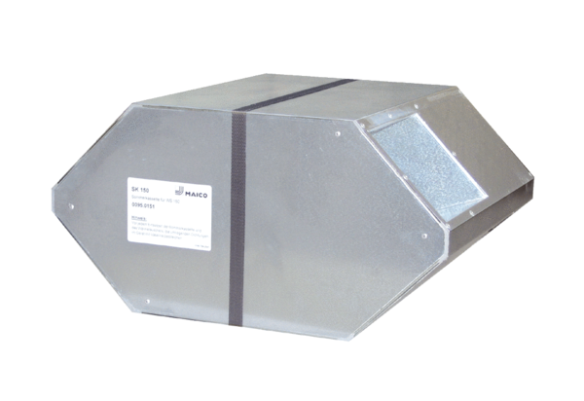Летняя кассета SK 150Комплект поставки: 1 штукАссортимент: К
Номер артикула: 0095.0151Изготовитель: MAICO

